**宇洋08货轮“7·30”一般物体打击事故 调查报告**

2020年7月30日5时15分左右，宇洋08货轮在青山工业港1号码头进行靠泊系缆作业时发生一起物体打击事故，造成1人死亡，事故直接经济损失约140万元。

依据《安全生产法》、《生产安全事故报告和调查处理条例》（国务院令第493号）、《湖北省生产安全事故报告和调查处理办法》（省政府令第354号）和武汉市的有关规定，由市应急管理局牵头，组织市公安局、市总工会、市交通运输局等部门成立武汉市“7·30”一般物体打击事故调查组，对事故展开调查。事故调查组按照“四不放过”和“科学严谨、依法依规、实事求是、注重实效”的原则，通过现场勘察、模拟、调查取证、人员询问和综合分析，查清了事故发生的经过、原因、人员伤亡和财产损失情况，认定了事故的性质和事故责任，提出了对有关责任人员及责任单位的处理建议和事故防范措施建议。现将事故有关情况报告如下：

**一、事故相关单位及船舶基本情况**

**（一）事故船舶基本情况**

事故船舶船名：宇洋08，船舶类型：散货轮，船籍港：驻马店，船舶识别号：CN20128713002，船检登记号：2013E4300376。船舶所有人为薛芳成，船长为薛虎，挂靠单位为新蔡县鑫运航运有限公司。该船舶长度106.12 米，满载水线长度109.05米，船宽19.2米，型深7.8米，满载吃水6.85米，满载排水量12707.135吨，空载排水量1902.635吨，结构形式：混合骨架式。该船取得河南省船舶检验处驻马店船检所颁发的《内河船舶适航证书》，准予航行A级航区，有效期至2021年8月2日。

**（二）货运代理单位基本情况**

货运代理单位为上海长拓航运有限公司（以下简称：上海长拓公司），类型为有限责任公司，住所为上海市闵行区金都路4299号D幢1608号，法定代表人金海旗，注册资本为人民币2000万元，统一社会信用代码：913101127878414865，经营范围：长江干线中下游及支流省际普通货轮运输，货物运输代理服务。该公司持有上海市交通委员会颁发的《国内水路运输经营许可证》，编号：交长沪XK275。

2020年6月，中海散货运输有限公司与上海长拓公司签订铁矿石三程运输合同，由上海长拓公司负责武汉钢铁有限公司进口铁矿石的运输事宜。 2020年7月，上海长拓航运有限公司与宇洋08货轮船长薛虎签订水路运输合同，承担铁矿石水路运输，起运港为江苏张家港，到达港为武钢工业港。

**二、事故发生经过、救援及直接经济损失情况**

**（一）事故发生经过及救援情况**

根据安排，2020年7月30日凌晨3时左右，船长薛虎带领大副周建波，船员王小林、刘明等人驾驶宇洋08货轮从王家屋锚地驶往青山工业港1#码头靠泊执行卸载计划。凌晨5时左右，宇洋08货轮抵达码头开始进行靠泊作业。船长薛虎在驾驶舱进行操作货轮靠泊，大副周建波、船员王小林、刘明三人在船艏进行系缆作业。薛虎首先操作货轮将船艏缓慢靠近码头，刘明从船艏爬下码头进行系缆。5时15分左右，艏部2根领水缆、1根横缆和1根倒缆系挂完毕，王小林操作电动起锚机收紧左艏领水缆，货轮缓慢向岸边靠近。5时20分左右，左艏领水缆在收紧时突然断裂，断缆击中岸上刘明。现场人员向船长薛虎进行了汇报，薛虎拨打120救援电话。5时40分左右，120急救车赶到现场，经医护人员现场确认刘明已死亡。

事故发生后，上海长拓公司向青山区应急管理局报告了事故情况，青山区应急管理局向市应急管理局及时报告了事故信息。

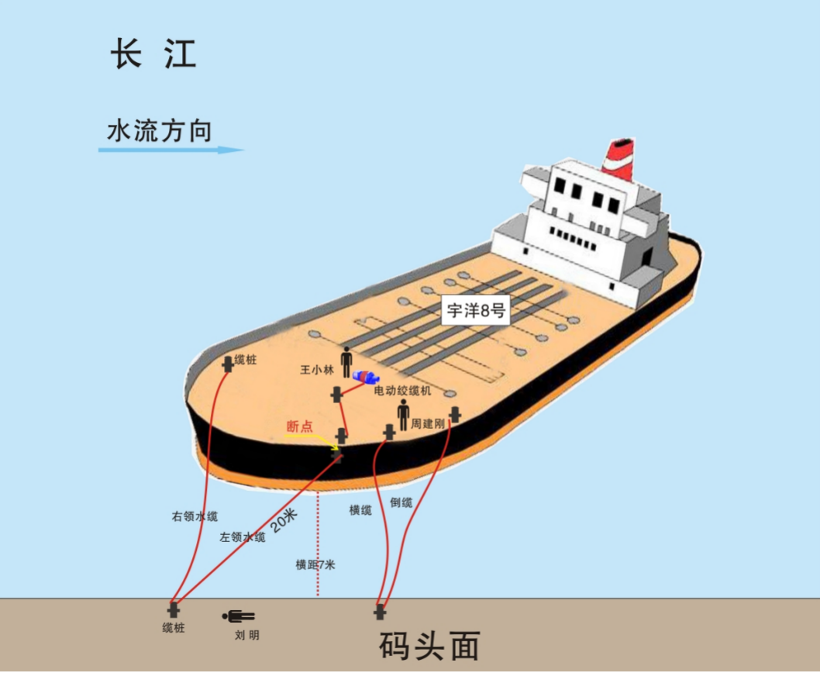

事故现场示意图

（**二）事故伤亡及直接经济损失情况**

事故造成1人死亡，造成直接经济损失为140万元。

**三、有关核查情况**

经查阅资料和调查询问，调查组对船员配置和相关持证情况进行了核查，有关情况如下：

**（一）船员配置情况**

根据宇洋08货轮取得的《内河船舶最低安全配员证书》显示，该船最低安全配员标准为6人，要求配置：船长1人，大副1人，三副1人，轮机长1人，三管轮1人，普通船员1人。经核查，该船实际配员4人，具体是：船长1人，大副1人，普通船员2人。

**（二）船员持证情况**

1.船长薛虎,一类船长，持有证号内河船舶船员适任证书，证号421828198006976917，有效期至 2022年11月30日。

2.大副周建波,一类船长，持有内河船舶船员适任证书，证号500235199005192911，有效期至2024年11月19日。

3.普通船员王小林，持有船员服务簿，注册号码为512322196909195094，签发日期2009.11.23，发证机构：中华人民共和国重庆涪陵海事处。

4.普通船员刘明，持有船员服务簿，注册号码为41282419881021641X，签发日期： 2014.12.19，发证机构：湖北省武汉市海事局。

**四、技术分析情况**

事故发生后，调查组邀请了结构工程、交通运输工程、港口机械方面的专家进行了技术分析，有关情况如下：

**（一）船舶缆绳受力计算**

1.事发时船舶状态

船舶在艏部缆绳系挂码头后，船艏缓慢漂离码头，船方通过绞动左艏领水缆调整船位。操作过程中，右艏领水缆、横缆、倒缆等三根缆绳处于松弛未受力状态，左艏领水缆单根受力。

2.基本技术参数

（1）船舶状态

船舶主尺度及涉事时排水量情况，如下表：

|  |  |  |  |  |
| --- | --- | --- | --- | --- |
| **“宇洋08”船舶主尺度** | | | | |
| 船长 | 满载水线长度 | 船宽 | 型深 | 满载吃水 |
| 106.12m | 109.05 m | 19.2 m | 7.8 m | 6.85 m |
| **“宇洋08”涉事时排水量** | | | | |
| 船舶排水量 | 11857.97t | | 吃水 | 6.42m |

据此测算，涉事时，船舶受风、受水面积如下表：

|  |  |  |
| --- | --- | --- |
| **涉事时船舶受风、受水面积** | | |
| **区域** | **受风面积** | **受水面积** |
| 船艏 | 26.496 m2 | 123.264 m2 |
| 船侧 | 146.4456 m2 | 681.2904 m2 |

（2）水文状态

根据当日水文网信息及天气预报，当日风速3级（5.4m/s），风向南风。当日汉口水位28.44m，流量61200 m³/s（时为三峡大坝建成后长江武汉段通过的最大值），测算流速1.415m/s。

（3）船舶受力角度

事发时，船舶与水流夹角为20°，与风流夹角为43°。

3.受力计算

（1）船舶受力计算。参考依据《海港码头平面设计规范》“第六节：风和流对船舶的作用力”，测算船舶受风、水流的作用力结果如下：船艏受风力0.1406175kN，船侧受风力0.5440431kN。船艏受水流力4.512514kN，船侧受水流力682.3503kN。根据上述结果，计算船舶受风、流合力为682.9kN。

（2）船缆受力计算。因事发时，船舶无主动力输出，船舶绞动单根引水缆绳调整船位，故船舶受力全部作用在左艏领水缆上。同时，因左艏领水缆在系缆桩上两次弯折，缆绳与桩间产生两次摩擦力，根据船缆受力分析，计算两次摩擦力分别为91.23kN，59.0kN。故左艏领水缆最大处受力为：682.9+91.23+59.0=833.13kN。

此外，受水流动态影响，船舶处于漂荡过程，缆绳受冲击载荷，实际受力更大。

**（二）缆绳情况**

根据船方介绍，该左艏领水缆，规格：φ50mm，材质为锦纶，为2019年在江苏购入。经查《船用缆绳破断强力参照表》，φ50mm锦纶船用缆绳最大破断强力为468 KN。

**（三）结论**

事发时，该船左艏领水缆受力833.13KN，已远超其破断强力468kN，最终断裂。

**五、事故原因**

事故调查组通过现场勘察、调查询问、查看资料以及综合分析，认定造成事故的原因如下：

**（一）直接原因**

在靠泊时，因船舶受力全部作用在左艏领水缆上，左艏领水缆实际受力在远超其最大破断强力的情况下发生断裂。船员刘明在货轮未靠泊停稳时违规上到码头进行挂缆，且在系挂完缆绳后未及时离开，站位不当导致被断裂的缆绳击中头部，造成死亡。

**（二）间接原因**

1.上海长拓公司安全管理责任落实不到位：一是未认真核查宇洋08货轮安全生产条件，未及时发现宇洋08货轮未按规定配备船员的情况。且未与宇洋08货轮签订专门的安全生产管理协议或是在水路运输合同中约定各自的安全管理职责。二是未对宇洋08货轮安全生产工作进行统一协调、管理，未按规定进行定期安全检查。三是公司安全生产基础工作薄弱，未建立安全教育培训和安全检查工作台账。

2.宇洋08货轮在停泊靠岸时现场安全管理不到位：一是在码头系缆人员未到达现场的情况下违规进行靠泊作业，现场作业组织不到位。二是违反船舶最低安全配员规定，未配备三副、轮机长、三管轮等相关船员。三是个人安全防护措施不落实，现场船员均未穿戴救生衣，且下到码头时也未按要求穿戴安全帽。四是未按要求在船员服务簿内如实记载船员的履职情况。

3.青山工业港对船舶靠泊作业未进行有效管理，未及时发现并制止船员违规上岸系挂缆绳的行为，现场安全巡查不到位。

**六、事故性质、责任区分及处理建议**

经调查认定，该事故是一起一般生产安全责任事故。依据有关法律、法规和规定，事故调查组建议对事故处理如下：

根据《安全生产法》有关规定，建议由市应急管理局对事故单位上海长拓航运有限公司和2名主要负责人实施行政处罚。另外，2名相关责任人员按公司内部管理规定进行处理。

**七、事故防范及整改措施**

事故相关单位要深刻汲取“7·30”一般物体打击事故教训，举一反三，认真查找安全生产工作中的问题和薄弱环节，进一步健全安全生产管理制度和责任制度，严格落实各项安全防护措施，加强现场安全管控，提升安全管理水平，切实杜绝类似事故再次发生。一是要严把运输合同的资格关，全面核查相关单位和个人安全生产条件，要在合同中约定各自的安全生产管理职责或是签订专门的安全生产管理协议。要对承包单位安全生产工作统一协调管理，定期进行安全检查，发现问题应当及时督促整改。二是严格落实水路货物运输有关法律法规和规定，按要求保障船舶的最低安全配员，要全面如实的在船员服务簿内记载船员的履职情况，对船员进行日常训练和考核，督促船员落实各项安全防护措施。三是要加强码头靠泊作业管理，强化作业过程管控，发现问题及时提醒船方，确保船舶靠泊安全。四是加强安全生产基础工作，建立健全安全生产责任制，完善安全教育培训和安全检查工作台账，提高安全管理水平。

武汉市“7·30”一般物体打击事故调查组

2020年9月